IMI TA Regelventil Typ CV206 GG PN 6, DN 15, Kvs-Wert 2,5

IMI Hydronic Engineering Deutschland

Eigenschaften

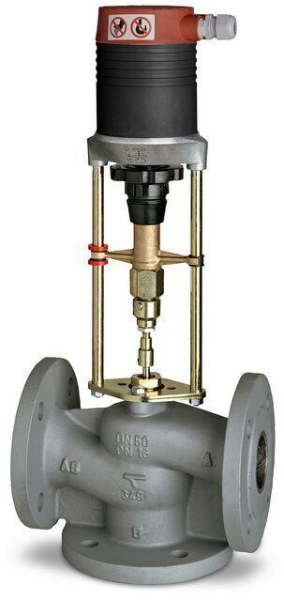

GTIN:

5902276885815

HAN:

60215415

Nenndruckstufe

PN 6

Oberfläche

unbehandelt

Werkstoff

Gusseisen

Höhe (mm)

2,50

kvs-Wert (m³/h)

2,50

max. Mediumtemperatur (Dauerbetrieb) (°C)

150,00

Nennweite DN

15,00

Hublänge (mm)

14

Kennlinien-Charakteristik

gleichprozentig